Betoniarz – zbrojarz
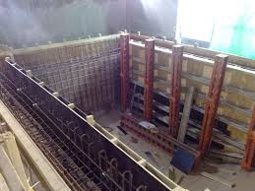
Betoniarz – zbrojarz: 711402
Betoniarz-zbrojarz wykonuje elementy betonowe i żelbetonowe będące konstrukcją nośną lub elementem różnych obiektów budowlanych (w tym mostów, tuneli, budowli melioracyjnych).
Absolwent szkoły kształcącej w zawodzie betoniarz-zbrojarz będzie przygotowany do wykonywania następujących zadań zawodowych:
1) przygotowywania i montażu zbrojenia oraz układania zbrojenia w deskowaniu lub formie;
2) wykonywania mieszanek betonowych;
3) układania i zagęszczania mieszanki betonowej w deskowaniu lub formie oraz pielęgnacji świeżego betonu.
Kształcenie trwa 3 lata. Absolwent uzyskuje dyplom potwierdzający kwalifikację BD.12. Wykonywanie robót zbrojarskich i betoniarskich.
Praktyczną naukę zawodu uczniowie odbywają u pracodawców w renomowanych firmach branżowych jako pracownicy młodociani, na terenie Sandomierza i okolic. Uczeń po znalezieniu odpowiedniego dla siebie miejsca zajęć praktycznych, zgłasza się do szkoły. Oferujemy pomoc w znalezieniu odpowiedniego miejsca zajęć praktycznych dla uczniów. Zajęcia teoretyczne zawodowe będą organizowane poza szkołą.

